

Міністерство освіти та науки України

Національний технічний університет України “КПІ ім. Ігоря Сікорського”

Факультет інформатики та обчислювальної техніки

Кафедра автоматизованих систем обробки інформації і управління

**Звіт**

**до лабораторної роботи з дисципліни**

**“** **Доступ до зовнішнього API ”**

**Лабораторна робота №7**

**Перевірив:**

**Попенко В. Д.**

**Виконала:**

**студентка групи ІС-83**

**Мороз М.А.**

**м. Київ-2020**

Лабораторна робота 7. Доступ до зовнішнього API

# Завдання:

Підключити зовнішній сервіс до свого рішення. Сервіс можна використовувати існуючий або створити власний. Приклади зовнішніх сервісів наведені в Додатку.

Вправа 7.1. Обрати зовнішній сервіс. і описати сценарій його використання. Додати до існуючого в GitHub репозіторію з ЛР6 опис сценарію використання API зовнішнього застосування.

Вправа 7.2. Реалізувати на будь-якій мові програмування виклик API зовнішнього застосування і візуалізацію відповіді. Додати в GitHub код і опис прикладу застосування API.

Для виконання лабораторної роботи було обрано зовнішній сервіс API

<https://ghibliapi.herokuapp.com/films> , який містить інформацію про фільми.

Ідея лабораторної – створтити сайт “Multiplex”, можна дізнатися діректора та продюсера фільму, а також переглянути його рейтинг.

Проект складається з трьох файлів: index.html, scripts.js та style.css.

**Посилання на гітхаб з файлами проекту, на якому також зберігається відео з результатами роботи сайту** (назва відео – “Multiplex_video of work.mp4”)**:**

<https://github.com/mash-mallow/is-83-008>

Файл index.html, який містить html-код сторінки сайту:

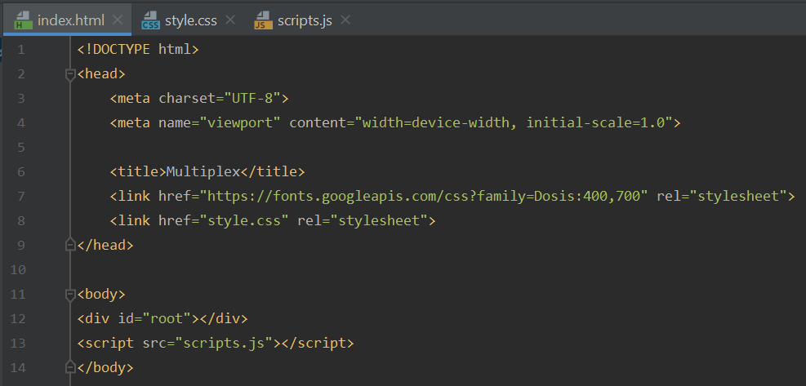

Фрагмент файлу style.css, який містить стилі, що передаються у файл index.html

(повний вміст файлу можна переглянути на прикріпленому вище gihub-посиланні):

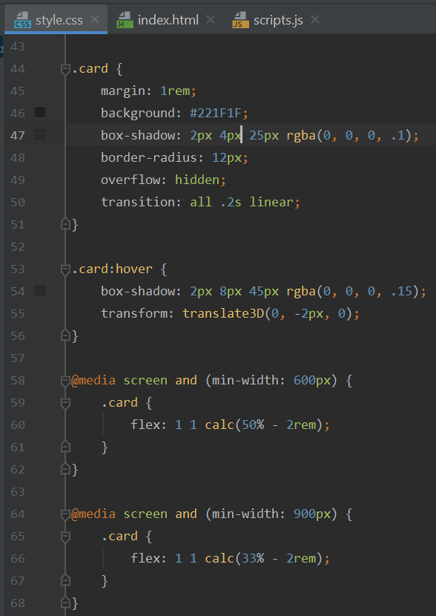

Фрагмент файлу scripts.js, що містить код на мові javascript, який реалізує підключення до зовнішнього серверу (повний вміст файлу можна переглянути на прикріпленому вище gihub-посиланні):

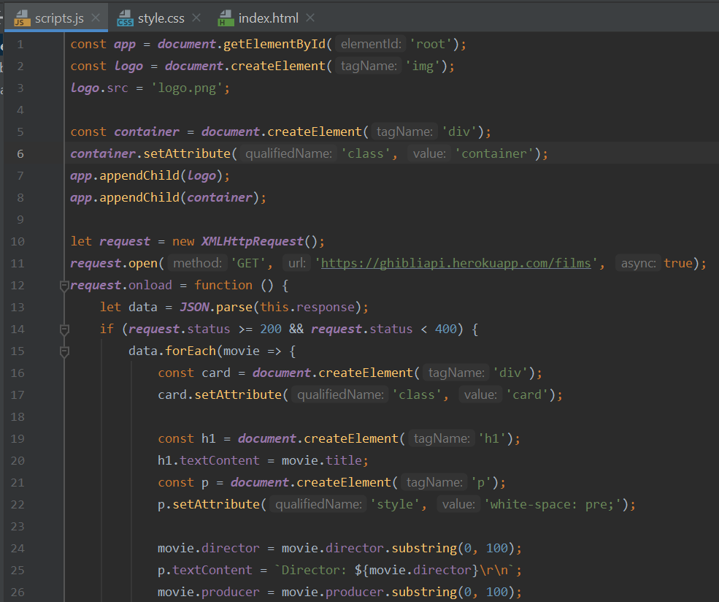

Підключення API проводиться за допомогою завантаження зовнішнього JavaScript-файлу, що містить компоненти API, в данному випадку

<https://ghibliapi.herokuapp.com/films>. Далі створюється клас, який буде містити дані про фільм movie, а саме title(назву), director(діректора), producer(продюсера), release_date(дату виходу) та rt_score(рейтинг).

Нижче наведено повний код виклику API зовнішнього застосування:

